

# -SIVI BASINCI ÇALIŞMAKAĞIDI-

1. BÖLÜM 3. BÖLÜM



Sıvı basıncıyla ilgili cümleleri uygun kelimelerle

tamamlayınız.

* Sıvılar , temas ettikleri tüm yüzeylere .......... uygularlar. Bu basınç sıvının

………………ve.................bağlıdır.

P , R ve S sıvılarının yoğunlukları arasındaki ilişki R>S>P şeklindedir. Bu sıvıları aşağıdaki kaplara , kap tabanlarındaki sıvı basınçları eşit olacak şekilde çiziniz.

* Sıvılar üzerlerine uygulanan basıncı

…………………ve..................büyüklükte iletirler. Buna …………………………….

denir. **R S P**

İtfaiye merdivenleri, berber koltukları ve



➢

……………………. bu prensibe göre çalışır. 4. BÖLÜM

Aşağıdaki düzeneklerde istenilen değişkenleri yazınız.

her yönde Pascal Prensibi derinliğine

eşit hidrolik liftler

su

su

basınç

yoğunluğuna **K**

1. BÖLÜM

Aşağıdaki kaplarda belirtilen yüksekliklerde belirtilen sıvılar bulunmaktadır. Verilen kap tabanlarındaki sıvı basınçlarını büyükten küçüğe doğru sıralayınız.

( dsu > dyağ )

Bağımsız Değişken :…………………...... Bağımlı değişken :…………………….. Kontrol edilen değişken:……………………..

## L



yağ

su

yağ 2h

## K

yağ h

## L

su 2h

## M

Bağımsız Değişken :…………………...... Bağımlı değişken :…………………….. Kontrol edilen değişken:……………………..

## ………………………………………………….

1. BÖLÜM

Sıvı basıncıyla ilgili ifadelerin başına doğru ise **D**

yanlış ise **Y** harfi koyunuz.

* + (…) Sıvılar üzerlerine uygulanan basıncı sadece uygulama doğrultusunda iletirler.
  + (…) Sıvı basıncı kabın şekline ve kaptaki sıvı

miktarına bağlı değildir.

* + (…) Okyanus tabanından yukarıya doğru

hareket eden bir dalgıca etkiyen sıvı basıncı azalır.

* + (…) Sıvının yoğunluğu arttıkça kap tabanına

uyguladığı sıvı basıncı da artar.

* + (…) Arabalardaki hidrolik fren sistemleri

Pascal Prensibinden yararlanılarak yapılmıştır.

* + (…) Pascal Prensibini bulan kişi Arşimet’tir.
  + (…) Barajlar tasarlanırken barajın önündeki

suyu tutan duvar aşağıya doğru kalınlaşır.

* + (…) Sıvı basıncı derinlik ve yoğunlukla ters

orantılıdır.

1. BÖLÜM

K , L ve M kaplarında eşit yüksekliklerde su

bulunmaktadır.

## K L M

Yapılan işlemlerin kap tabanlarındaki sıvı basınçlarını nasıl değiştireceğini yazınız.

* K kabındaki sıvının yarısını dökme

## ………………………………………

* L kabındaki sıvının yarısını dökme

## ………………………………………

* M kabındaki sıvının yarısını dökme

## ……………………………………….

1. BÖLÜM

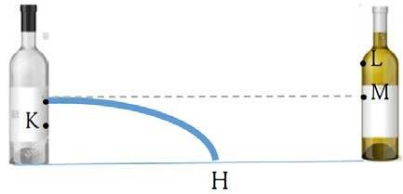Şekildeki şişelerde H noktasına eşit uzaklıkta bulunan su ve yağ bulunmaktadır. Su şişesindeki delikten çıkan su tam H noktasına ulaştığına göre diğer noktalardan çıkan sıvıların ulaşabilecekleri noktaları çizerek gösteriniz.

su yağ

1. BÖLÜM

K , H , B ve C kapları eşit bölmelidir. K kabındaki su eşit miktarda H , B ve C kaplarına konulduğunda kap tabanındaki su basınçlarını kıyaslayınız.

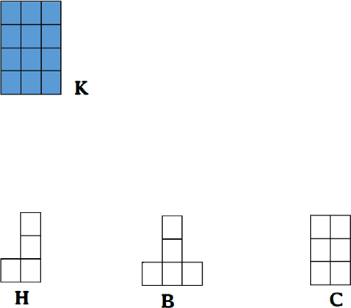

# …….…………….

Hazırlayan**: Hüseyin Baki COŞKUN**

Coşkulu Fen’i takip edin**!!!!**

[BURAYA TIKLAYIN !!!](https://www.facebook.com/groups/344960829625274/)